**Concepto de proyecto y trabajo operativo**

**Proyecto:** Es un esfuerzo temporal que se lleva a cabo para crear un producto, servicio o resultado único. Ejemplo: Hacer una casa única.

**Trabajo operativo:** Es un esfuerzo constante que se hace para crear un producto, servicio o resultado repetitivo. Ejemplo: Un maestro pizzero hace pizzas.

**¿Por qué se origina un proyecto?**

Todos los proyectos tienen como fin último obtener algún **beneficio** para la organización o sociedad.

Estos beneficios podrían ser **tangibles** como por ejemplo ganar dinero, salvar vidas o mejor la participación de mercado; o **intangibles** como podría ser aumentar la reputación u obtener una satisfacción personal por hacer el bien social.

**Dirección de proyectos.**

La dirección de proyectos es la aplicación del conocimiento, habilidades, herramientas y técnicas a las actividades del proyecto para cumplir con los requisitos del mismo.

Mientras que la administración de empresas se mantiene en el tiempo, la dirección de proyectos gestiona emprendimientos finitos con objetivos específicos. Tanto la administración de empresas como la dirección de proyectos utilizan la planificación, gestión de recursos, ejecución y control para lograr los objetivos.

Cada fase del proyecto por lo general termina con un entregable o lección aprendida que habilita o no a continuar a la siguiente fase. Por ejemplo, si el patrocinador no aprobó el estudio de factibilidad, no podremos continuar con la fase de inversión.

**Predictivo:** Hasta que no finaliza la fase predecesora, no comienza su sucesora. Este ciclo de vida consiste en seguir un plan desde el inicio hasta el cierre del proyecto. En estos casos, el alcance, tiempo y costo están bien definidos en las fases iniciales del proyecto (inicio, planificación)

**Adaptativo:** Al finalizar la fase A comienza la B, y al finalizar la B comienza nuevamente la A, y así sucesivamente de manera interativa. Este tipo de interrelación es muy utilizado en metodologías ágiles.

**Ciclo de vida de un proyecto / producto**

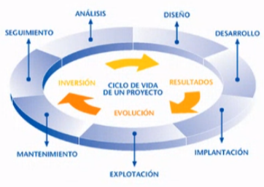El ciclo de vida del proyecto se refiere a las distintas fases del proyecto desde su inicio hasta su fin.

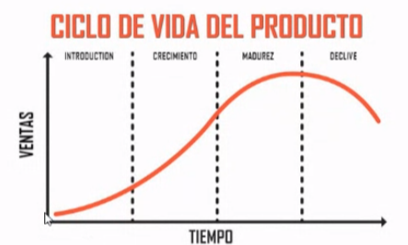

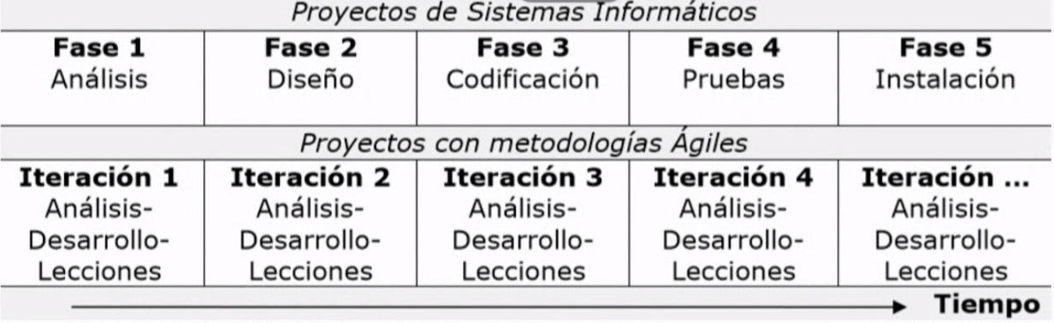

**Restricciones de un proyecto**

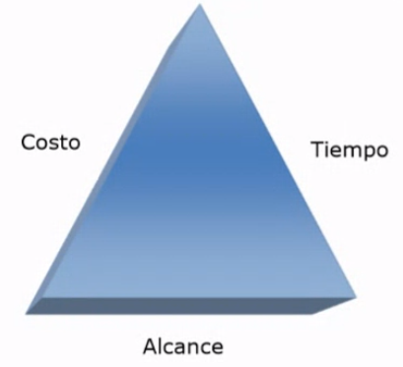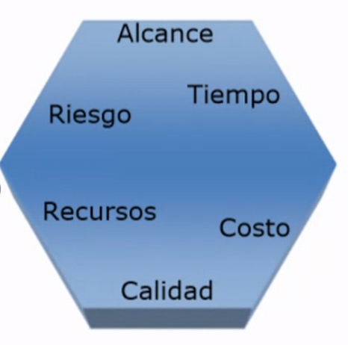***La restricción triple (tradicional)***

Si cambia un componente de las restricciones del proyecto, el DP debe evaluar el impacto en el resto de las variables.

**Fases de un proyecto**

* Cada interacción en un ciclo de vida adaptativo, dura pocas semanas.
* Los ciclos predictivos están orientados al plan, mientras que los ciclos adaptativos están orientados al cambio.
* Los ciclos de vida de un proyecto varían según la industria, tipo de proyecto, restricciones, cultura organizacional, etc.

**¿En qué fase del proyecto hay mayor nivel de incertidumbre?**

La certeza de alcanzar un proyecto exitoso aumenta a medida que avanza el proyecto, por lo que en las fases iniciales existe un mayor nivel de incertidumbre.

**¿En qué fase del proyecto los interesados tienen mayor influencia?**

En un ciclo de vida predictivo, al inicio es cuando más pueden influir con cambios. Por ejemplo, es más fácil derribar una pared del segundo piso en el plano, que derribarla cuando el edificio ha avanzado hasta el quinto piso.

Por otro lado, en un ciclo de vida adaptativo, los interesados pueden seguir influyendo con cambios y mejora continua a lo largo de rodo el proyecto.

**Ingeniería de requisitos**

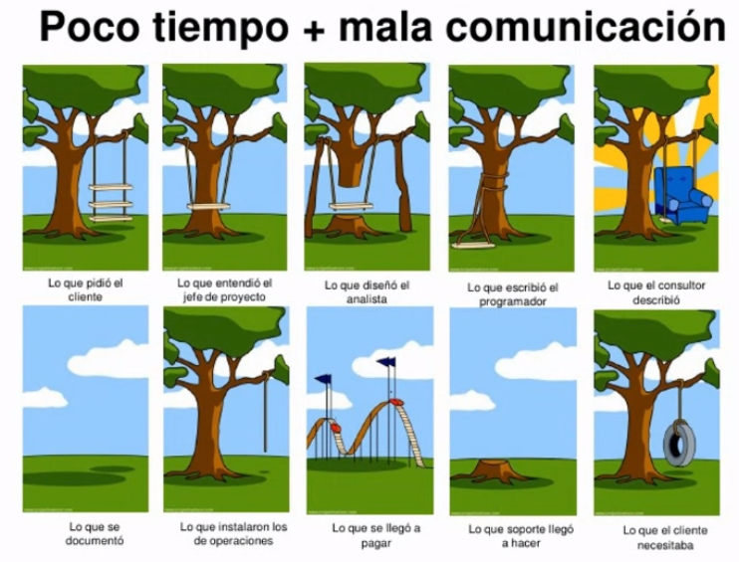Identificar y documentar los requerimientos del futuro sistema al comienzo del proyecto, para prevenirse errores que puedan significar el fracaso del proyecto y ayudar a definir el alcance.

En la ingeniería de requisitos, el levantamiento de requerimientos se refiere a la identificación y documentación de los requerimientos de un sistema, a partir de los usuarios, clientes o interesados (Stakeholders). A la práctica también se le conoce como Recopilación de Requerimientos.

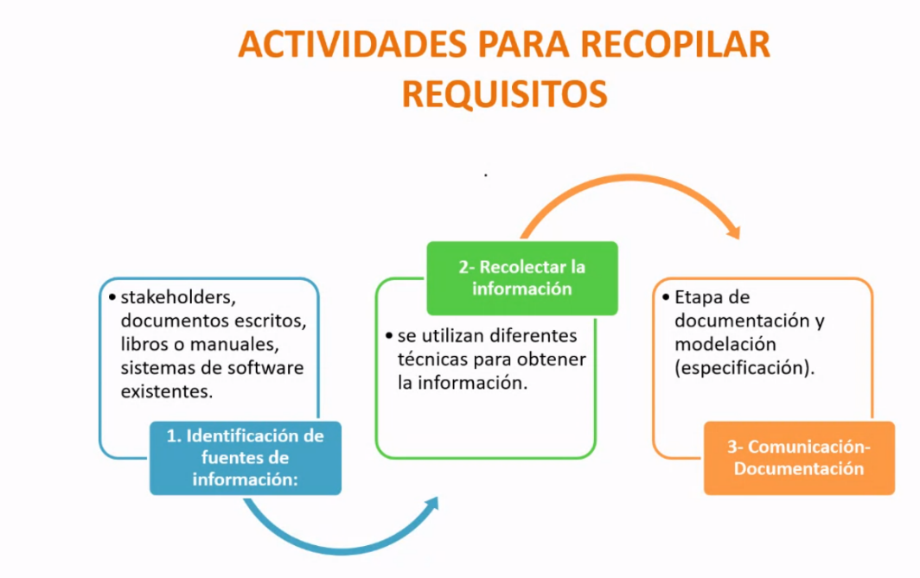**Actividades para recopilar requisitos**

**Técnicas de recolección de requisitos: Análisis de documentos.**

